教务系统报到、注册流程

1.报到：

菜单路径：学生工作-报到管理-报到管理
选中需要操作的学生 点击“已报到”

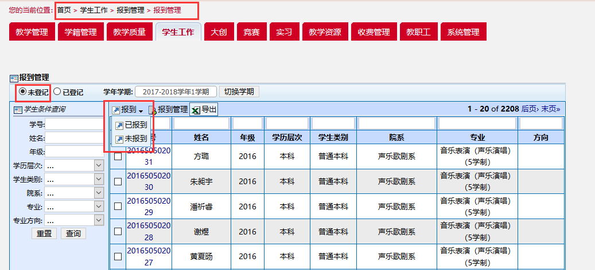

2.注册：

菜单路径：学生工作-报到管理-注册管理，点击“已登记”
选中需要操作的学生 点击“已注册”
